Curriculum Vitae
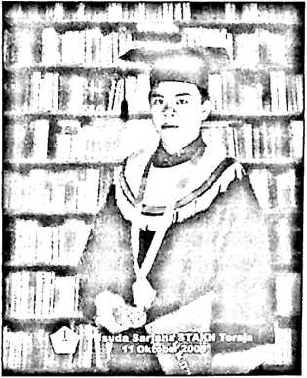
Lemin, putra ke dua dari tujuh
bersaudara pasangan Arni dan Titus
Koodoh, lahir di Puriala tanggal 10
Oktober 1983. Menyelesaikan
pendidikan Sekolah Dasar (SD) tahun
1996 dari SDN 1 Lambuya. Tamat SMP
tahun 1999 dari SMPN 1 Lambuya.
Tahun 2002 lulus dari SMKN 4
Kendari.
Tahun 2002 memulai pendidikan pada Sekolah
Tinggi Teologi (STT) Rantepao yang sekarang menjadi STAKN
Toraja. Menyelesaikan ujian skripsi pada tahun 2007 pada
STAKN Toraja.
Menjadi pengurus BEM STAKN Toraja periode 2004-
2005, pengurus DEMA STAKN Toraja periode 2005-2006, serta
pengurus PPGT Jemaat Karassik periode 2006/2007.

